Co znamená být poslušný Ježíši Kristu?
(Fp 2,12-18)

Proto i my, obklopeni takovým zástupem svědků, odhoďme všecku přítěž i hřích, který se nás tak snadno přichytí, a vytrvejme v běhu, jak je nám uloženo, s pohledem upřeným na Ježíše, který vede naši víru od počátku až do cíle.
Židům 12:1-2

Filipským 2:5 Nechť je mezi vámi takové smýšlení, jako v Kristu Ježíši: 6 Způsobem bytí byl roven Bohu, a přece na své rovnosti nelpěl, 7 nýbrž sám sebe zmařil, vzal na sebe způsob služebníka, stal se jedním z lidí. A v podobě člověka 8 se ponížil, v poslušnosti podstoupil i smrt, a to smrt na kříži. 9 Proto ho Bůh vyvýšil nade vše a dal mu jméno nad každé jméno, 10 aby se před jménem Ježíšovým sklonilo každé koleno - na nebi, na zemi i pod zemí - 11 a k slávě Boha Otce každý jazyk aby vyznával: Ježíš Kristus jest Pán. 12 A tak, moji milí, jako jste vždycky byli poslušní - nikoli jen v mé přítomnosti, ale nyní mnohem více v mé nepřítomnosti - s bázní a chvěním uvádějte ve skutek své spasení. 13 Neboť je to Bůh, který ve vás působí, že chcete i činíte, co se mu líbí. 14 Všechno dělejte bez reptání a bez pochybování, 15 abyste byli bezúhonní a ryzí, Boží děti bez poskvrny uprostřed pokolení pokřiveného a zvráceného. V něm sviťte jako hvězdy, které osvěcují svět, 16 držte se slova života, abych se vámi mohl pochlubit v den Kristův, že jsem nadarmo neběžel ani se nadarmo nenamáhal. 17 Ale i kdybych měl skropit krví oběť a službu, kterou Bohu přináším, totiž vaši víru, raduji a spoluraduji se s vámi se všemi; 18 stejně tak se i vy radujte a spoluradujte se mnou.

- Úvod
Biblické odkazy:
- 1Kr 18:27;

- Žijte ve světle Kristovy oběti na kříži (v. 12)
- Jak jste vždycky byli poslušní
- Uvádějte ve skutek své spasení
- S bázní a chvěním

Biblické odkazy:
- Fp 2:5-8; Ef 6:1; Ef 5:21, 24; Ř 3:24; Ř 8:1;

- Bůh sám nás k tomu zmocňuje (v. 13)

- Zdroj křesťanovy síly
- Motivy Božího jednání

Biblické odkazy:
- J 5:2-9; Eze 36:26-27;

- Bůh nás činí světlem ve světě (v. 14-18)
- Bez reptání a pochybování (14)
- Sviťte jako hvězdy, které osvěcují svět (15)
- Držte se Krista (16)
- Jistá cesta radosti (v. 17-18)
Biblické odkazy:
- Fp 1:27 až 2:4;

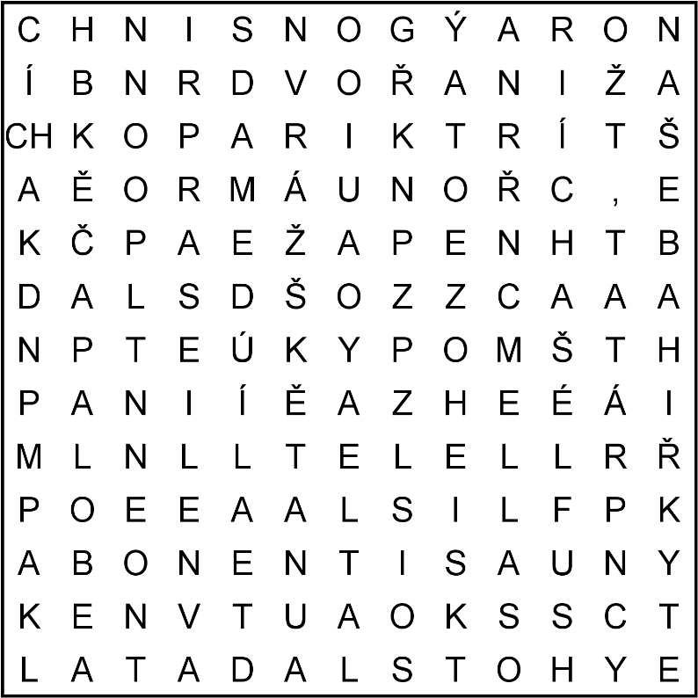
Tajenka:
2 Korintským 5:14-15 Vždyť nás má ve své moci láska Kristova - nás, kteří jsme pochopili, že jeden zemřel za všecky, a že tedy všichni zemřeli;
15 a za všechny zemřel proto, aby ti, kteří jsou naživu, nežili už sami sobě, ………………………………………………………………………………………………………………………………
SLAD, DVOŘANI, CRAG, NAPRAVO, APAČ, KONATI, ŠERO, HNIS, HABEŠAN, SVINEC, LÉTA, TELE, SAUNY, ÚSPĚCH, KAFR, STUD, PLENTA, INKA, PAŽE, TOTALITA, ADAT, HAŠÉ, KBELÍK, KRÉM, ABONENTI, NEON, HMAT, ELUCE, PAKL, MOPY, ŠTÍR, ŘEZY, VRÁŽ, PRÁT, PRASE, CÍCHA, SUFLÉ, STOHY, LANA, EBOLA, PATA, NORA

oznámení:
Pravidelná shromáždění:
úterý 17⁰⁰ – Biblické studium a modlitební čas
neděle 9³⁰ – Shromáždění církve. Kázání bratr Milan Bulák (Jílové), vedení (Mk 6,30-56) Jan Suchý a písně Terezka Weberová.

Írán: Marie Mohammadi byla znovu zatčena
Fatemeh (Marie) Mohammadi je křesťanská blogerka, která otevřeně vystupuje proti porušování lidských práv v Íránu. V minulosti již byla uvězněna kvůli svému členství ve společenství domácí církve. V dubnu 2020 jí byl vyměřen podmíněný trest a deset ran bičem za „narušování veřejného pořádku“. 18. ledna byla Marie zadržena znovu – tentokrát na základě obvinění „mravnostní policie“ z nesprávně upraveného hidžábu, rozepnutých knoflíků na kabátu a příliš těsných kalhot. Podobným obviněním čelila již v minulosti, nicméně jejím hlavním „zločinem“ zůstává víra v Krista. V mezidobí mezi oběma zatčeními se Marie nemohla vrátit do zaměstnání (pracovala jako instruktorka gymnastiky), přestože měla dobré vztahy se zaměstnavatelem. Podle Marie je zřejmé, že se zaměstnavatel ocitl pod tlakem tajné policie, aby jí návrat do práce neumožnil. Modlete se za Marii a mnohé další křesťany v Íránu, kterým hrozí uvěznění, pokuty a další formy trestů kvůli jejich oddanosti Kristu. Kéž Bůh tyto křesťany obdaří fyzickou, morální i duchovní silou, kterou potřebují k tomu, aby navzdory veškerému protivenství zůstali věrní. Íránští křesťané po celé zemi každý den vzdávají Pánu čest svými životy.

A viděl jsem nové nebe a novou zemi, neboť první nebe a první země pominuly a moře již vůbec nebylo.
Zjevení Janovo 21:1

